.

ช่องทางการแจ้งเบาะแสป้ายโฆษณา หรือสิ่งอื่นใดที่รุกล้ำทางสาธารณะ
หรือไม่ชอบด้วยกฎหมาย
แจ้งด้วยตนเองได้ที่
สำนักปลัดเทศบาลตำบลเมืองชุม
199 หมู่ 8 ตำบลเมืองชุม อำเภอเวียงชัย จังหวัดเชียงราย
แจ้งผ่านโทรศัพท์
T.053-768461

แจ้งผ่านไปรษณีย์
สำนักงานเทศบาลตำบลเมืองชุม
199 หมู่ 8 ตำบลเมืองชุม อำเภอเวียงชัย
จังหวัดเชียงราย

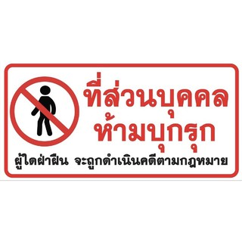
แจ้งผ่านตู้แสดงความคิดเห็น
ณ สำนักงานเทศบาลตำบลเมืองชุม
199 หมู่ 8 ตำบลเมืองชุม อำเภอเวียงชัย จังหวัดเชียงราย

แจ้งผ่านเว็บไซด์
http://www.mueangchum.go.th

**ทั้งนี้ ข้อมูลของผู้แจ้งเบาะแส จะถูกเก็บไว้เป็นความลับ ซึ่งจะได้รับการตรวจสอบจากเจ้าหน้าที่ผู้รับผิดชอบเท่านั้น

